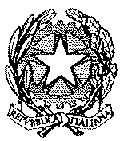

Istituto d’Istruzione Superiore “L. Signorelli”
Vicolo del Teatro 4 - 52044 Cortona (Ar) Tel. 0575/603626 - Fax 0575/603663 - e-mail aris001001@istruzione.it
Liceo Classico/Artistico “L.Signorelli”

Istituto Tecnico Economico “F.Laparelli”
Istituto Professionale Servizi Socio-Sanitari “G.Severini”
C.F.92000960515

SI COMUNICA CHE GLI UFFICI DI SEGRETERIA RIMARRANNO CHIUSI NEL SEGUENTE GIORNO:

24 APRILE 2023
Delibera C.I. n. 1075 del 26 Maggio 2022

Il Dirigente Scolastico
Maria Beatrice Capecchi

